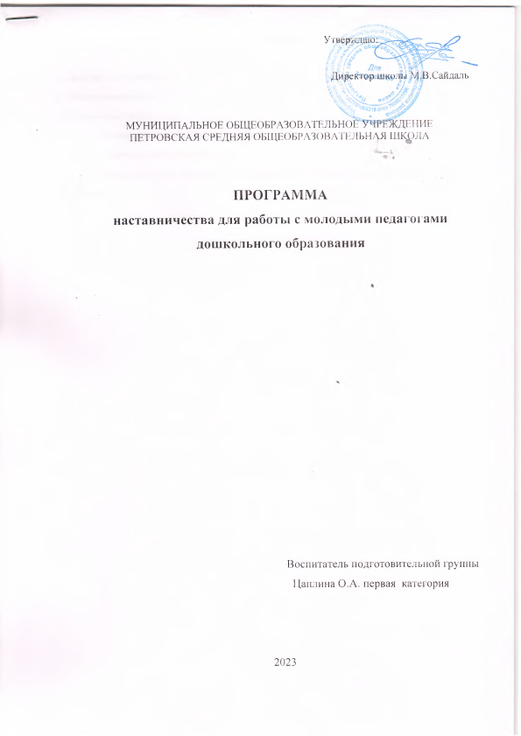

Содержание

1. Паспорт программы…………………………………………………………. | 3
2. Пояснительная записка………………………………………………………. | 6
3.Содержание программы………………………………………………………. | 8
3.1. Система работы с молодыми педагогами……………………………… | 8
3.2. Этапы реализации программы………………………………………….. | 9
3.3. Формы работы педагога наставника с наставляемым молодым педагогом………………………………………………………………………… | 12  12

1. Паспорт программы

Название программы | Программа наставничества для работы с молодыми педагогами дошкольного образования
Авторы | Цаплина О.А.
Организация исполнитель | МОУ Петровская СОШ
Целевая аудитория | Воспитатели со стажем работы по должности менее 3-х лет.
Срок реализации | 1 год  (сентябрь 2023г. – май 2024г.)
Этапы реализации | 1 этап – диагностический (сентябрь 2023г.)  2 этап – практический (октябрь 2023г. – апрель 2024г.)  3 этап – аналитический (май 2024г.)
Цель | Оказание помощи молодым педагогам в повышении квалификации, уровня профессионального мастерства и обобщении передового педагогического опыта, адаптации к коллективу коллег, детей, родителей.
Задачи | 1. Обеспечить теоретическую, психологическую, методическую поддержку молодых педагогов.  2. Стимулировать повышение теоретического и практического уровня педагогов, овладение современными педагогическими технологиями.  3. Способствовать планированию карьеры молодых специалистов, мотивации к повышению квалификационного уровня.  4. Отслеживать динамику развития профессиональной деятельности каждого педагога.
Основные направления | 1. Повышение профессионального мастерства молодых педагогов в моделировании воспитательно-образовательного процесса.  2. Формирование навыка ведения педагогической документации.  3. Изучение нормативных актов и инструктивных документов, обеспечивающих реализацию воспитательно-образовательного процесса.  4. Развитие профессиональной компетенции.  5. Изучение уровня профессиональной подготовки молодых педагогов и анализ результатов работы наставничества.
Условия эффективности | 1. Взаимосвязь всех звеньев методической деятельности, её форм и методов.  2. Системность и непрерывность в организации всех форм взаимодействия педагога наставника и наставляемого молодого педагога.  3. Сочетание теоретических и практических форм работы.  4. Анализ результатов работы.  5. Своевременное обеспечение педагогов педагогической и учебно-методической информацией.
Ожидаемые результаты | 1. Познание молодым педагогом своих профессиональных качеств и ориентация на ценности саморазвития.  2. Качественные изменения во взаимоотношениях с коллегами, воспитанниками, родителями (законными представителями).  3. Стремление взаимодействовать с установкой на открытость, взаимопомощь.  4. Рост профессиональной и методической компетенции молодых воспитателей, повышение уровня их готовности к педагогической деятельности.

2. Пояснительная записка

В условиях модернизации системы образования в России значительно возрастает роль педагога, повышаются требования к его личностным и профессиональным качествам, социальной и профессиональной позиции. Молодые специалисты имеют те же должностные обязанности и несут ту же ответственность, что и коллеги с многолетним стажем работы, а воспитанники и их родители, администрация образовательного учреждения ожидает от них столь же безупречного профессионализма.
Перемены в обществе и образовании обусловили ряд социальных и профессиональных трудностей в процессе адаптации молодого педагога к трудовой деятельности. Период вхождения молодого педагога в профессию отличается напряженностью, важностью для его личностного и профессионального развития. От того, как он пройдет, зависит, состоится ли новоявленный воспитатель как профессионал, останется ли он в сфере дошкольного образования или найдет себя в другой сфере деятельности.
Каждый руководитель образовательной организации, старший воспитатель (методист) осознаёт тот факт, что достижение желаемых результатов в воспитании, развитии и обучении дошкольников невозможно без оптимального подхода к работе с кадрами. Для эффективной организации воспитательно-образовательного процесса необходима высокая профессиональная компетентность педагогов.
Идея создания программы появилась в результате осознания необходимости сопровождения профессионально-личностного развития молодых воспитателей. При взаимодействии опытных и молодых педагогов происходит интеллектуальное единение, обмен опытом, развитие совместного творчества, развитие профессионального мастерства, самовыражения.
Программа наставничества нацелена на работу с молодыми педагогами – воспитателями, имеющими опыт работы в дошкольном образовании менее трех лет.
Начиная свою работу в дошкольной образовательной организации, они испытывают потребность в общении с коллегами, в более глубоком знании психологии детей, методик дошкольного воспитания и обучения. Настоящая программа призвана помочь организации деятельности педагогов наставников с молодыми педагогами на уровне образовательной организации.
Данная программа адресована руководителям, старшим воспитателям, педагогам.

3. Содержание программы

3.1. Система работы с молодыми специалистами

Система работы с молодым педагогом начинается при трудоустройстве и начале его профессиональной деятельности.

При организации наставничества процесс наставничества затрагивает интересы трёх субъектов взаимодействия:
Субъекты взаимодействия | Содержание взаимодействия
воспитатель –  молодой педагог | 1. Создание условий для адаптации педагога на работе.  2. Знакомство с нормативными и локальными актами.  3. Обеспечение необходимыми методическими материалами, литературой.
Молодой педагог –  воспитанники –  родители (законные представители) | 1. Формирование авторитета педагога, уважения, интереса к нему у детей и родителей (законных представителей).
Молодой педагог –  коллеги | 1. Оказание поддержки со стороны коллег.

3.2. Этапы реализации программы

Программа наставничества рассчитана на 1 год. Решение о продлении или досрочном прекращении реализации программы может быть принято с учетом потребности в данной программе.
Содержание программы реализуется последовательно. Этапы реализации программы:
1 этап. Диагностический
Задачи этапа: выявление профессиональных затруднений молодых педагогов; разработка основных направлений работы с молодыми педагогами.
Содержание этапа:
Педагог наставник анализирует профессиональную готовность молодого педагога по критериям:
- педагогическое образование;
- теоретическая подготовка (знание основ общей и возрастной психологии, педагогики, методики воспитания и обучения дошкольников);
- наличие опыта практической работы с детьми дошкольного возраста;
- ожидаемый результат педагогической деятельности;
- выявление особенностей личности педагога.
Для получения необходимых сведений могут быть использованы методы:
- опрос;
- собеседование;
- анкетирование;
- наблюдение за организацией воспитательно-образовательного процесса в группе.
В зависимости от результатов диагностического этапа молодые педагоги условно делятся на три группы:
1) воспитатели, имеющие недостаточную теоретическую и практическую подготовку;
2) воспитатели с достаточной теоретической подготовкой, но не имеющие опыта практической работы;
3) воспитатели со слабо развитой мотивацией труда.
В зависимости от полученных данных, педагог наставник ставит цели работы, определяет содержание работы, выбирает методы и формы работы.
Примерные цели и формы работы:
Воспитатели, имеющие недостаточную теоретическую и практическую подготовку | Воспитатели с достаточной теоретической подготовкой, но не имеющие опыта практической работы | Воспитатели со слабо развитой мотивацией труда
Содержание и цели работы
Усвоение теоретического материала, формирование навыков практической работы. | Овладение навыками практической работы с педагогами, родителями. | Повышение интереса и положительного отношения к педагогической деятельности, помощь в осознании своей профессиональной значимости, степени ответственности за воспитание и обучение детей.
Формы работы
Консультации  Семинары-практикумы  Беседы  Изучение методической литературы  Взаимопосещения  Коллективные просмотры педпроцессов  Анализ педагогических ситуаций |  | Дискуссии  Круглые столы  Деловые игры  Убеждения, поощрения  беседы

Таким образом, разрабатывается индивидуальный план профессионального становления молодого педагога на год. Результативность и эффективность реализации индивидуального плана профессионального становления анализируется педагогом наставником и молодым педагогом не реже 1 раза в 3 месяца. На основании результатов анализа в индивидуальный план профессионального становления молодого педагога могут вноситься изменения и дополнения.
2 этап. Практический.
Задача этапа: реализация основных положений Программы.
Содержание этапа:
- Создание благоприятных условий для профессионального роста начинающих педагогов;
- Взаимоподдержка и взаимопомощь;
- Координация действий педагогов в соответствии с задачами ДО и задачами воспитания
- и обучения детей;
- Разработка перспективных планов работы с детьми в соответствии с возрастными
- особенностями, требованиями ФГОС ДО и задачами реализуемых программ;
- Оказание методической помощи опытными педагогами начинающим;
- Помощь по подбору и использованию педагогически целесообразных пособий, игрового и
- дидактического материала;
- Оказание позитивного влияния на рост профессиональной компетентности начинающего
- педагога;
- Советы, рекомендации, разъяснения, поправки в педагогические действия.
3 этап. Аналитический
Задачи этапа: подведение итогов работы и анализ эффективности реализации этапов программы.
Содержание этапа:
- Анализ результатов работы молодого педагога с детьми;
- Динамика профессионального роста молодого педагога;
- Рейтинг молодого педагога среди коллег;
- Самоанализ своей деятельности за прошедший год;
- Перспективы дальнейшей работы с молодыми педагогами;
- Подведение итогов, выводы.

3.3. Формы работы педагога наставника с наставляемым молодым педагогом

Для того,чтобы повысить профессиональное мастерство молодых педагогов, используются разные формы работы. Выбор форм работы зависит от этапа реализации программы, от личностных качеств педагогов, от уровня профессиональной подготовки молодых педагогов, от поставленных задач.

Формы работы с молодыми педагогами
1.Курсы повышения квалификации.  2.Районные методические объединения.  3.Районные и областные семинары, конференции.  4.Вебинары.  5.Конкурсы профессионального мастерства.  6.Общение, обмен опытом в профессиональных интернет-сообществах. | 1.Диалог, беседа.  2.Индивидуальная, групповая консультация.  3.Самоанализ собственной деятельности.  4.Обучающие семинары.  5.Практикумы.  6.Анкетирование, опрос.  7.Мастер-класс педагога наставника.  8.Взаимопосещения, открытые просмотры.  9.Анализ педагогических ситуаций.  10.Диссеминация опыта.  11.Деловая игра.  12.Круглый стол.  13.Конкурс профессионального мастерства. | 1.Аттестация

ПЕРСПЕКТИВНЫЙ ПЛАН РАБОТЫ НАСТАВНИКА –
воспитателя с молодым специалистом
на 2022 -2023 уч. год

Цель работы: развитие профессиональных умений и навыков молодого специалиста.
Задачи:
- оказание методической помощи молодому специалисту в повышении уровня организации воспитательно-образовательной деятельности;
- изучение нормативно-правовой документации;
- помощь в ведении документации воспитателя (перспективный и календарный план воспитательно-образовательной работы, план по самообразованию, мониторинг и т.д.);
- применение форм и методов в работе с детьми старше-подготовительной группы;
- организация НОД, помощь в постановке целей и задач;
- использование здоровьесберегающих технологий во время НОД и других режимных моментах;
- механизм использования дидактического и наглядного материала;
- углубленное изучение инновационных технологий;
- общие вопросы организации работы с родителями.

№ | Содержание работы | Форма проведения | Сроки
1. | Выявление знаний и затруднений у молодого педагога в процессе воспитательно-образовательной деятельности в начале года.  Оказание помощи в организации работы с документацией -  - изучение ФОП  - знакомство с основными документами, регламентирующими деятельность ДО.  - изучение целей и задач ФОП.  - структура перспективно-календарного планирования.  - структура комплексно-тематического планирования. | Анкетирование  Консультации и ответы на интересующие вопросы. | февраль
2. | Изучение методики проведения занятий по всем образовательным областям, совместная разработка конспектов занятий, эффективное использование дидактического материала в работе. | Посещение молодым специалистом занятий у наставника (1-2 раза в неделю). Посещение наставником занятий молодого специалиста (1-2 раза в неделю). | март
3. | Планирование работы с родителями, оформление наглядной информации для родителей.  Родительское собрание.  Мониторинг детского развития. | Консультация и помощь в составлении плана работы с родителями, подбор материала для родителей.  Помощь в организации и проведении собрания.  Подбор диагностического материала. | апрель
4. | Выбор темы самообразования, составление плана; общие вопросы ведения портфолио | Обсуждение и консультирование молодого педагога по этой теме. | май
5. | Виды и организация режимных моментов в детском саду.  Использование современных здоровье сберегающих технологий. | Просмотр молодым специалистом режимных моментов, проводимых наставником. Консультации, ответы на вопросы молодого специалиста. | июнь
6. | Составление конспектов и проведение занятий по всем образовательным областям молодым специалистом | Посещение наставником занятий и режимных моментов молодого педагога. | сентябрь
7. | Использование в работе проектов.  Использование в работе ИКТ. | Консультация и ответы на интересующие вопросы. Анализ перспективного плана проектной деятельности.  Консультация, использование презентаций в работе с детьми и родителями. | октябрь
8. | Самостоятельная организация и руководство творческими играми детей. Роль игры в развитии дошкольников. Причины возникновения конфликтных ситуаций и их урегулирование в процессе педагогической деятельности. | Консультация наставника, наблюдение за работой молодого специалиста (в совместной игровой деятельности). Обсуждение и консультирование молодого педагога по этой теме. | ноябрь
9. | .  Проведение итогов работы. | Консультация и ответы на интересующие вопросы, оказание помощи. Самоанализ молодого специалиста. | февраль
10. | Создание развивающей среды | Анализ развивающей среды с требованием ФГОС ДО.  Консультация и ответы на интересующие вопросы. | В течение года
11. | Методика проведения детских праздников | Помощь в подготовке и организации праздников. Наблюдение за наставником в роли ведущей и персонажа. | В течение года
12. | Имидж педагога, педагогическая этика, культура поведения -  - в работе с родителями;  - в работе с детьми;  - в работе с коллегами. | Консультации, беседы, ответы на вопросы. | В течение года
13. | Причины возникновения конфликтных ситуаций и их урегулирование в процессе педагогической деятельности. | Обсуждение и консультирование молодого педагога по этой теме. | По мере необходимости

